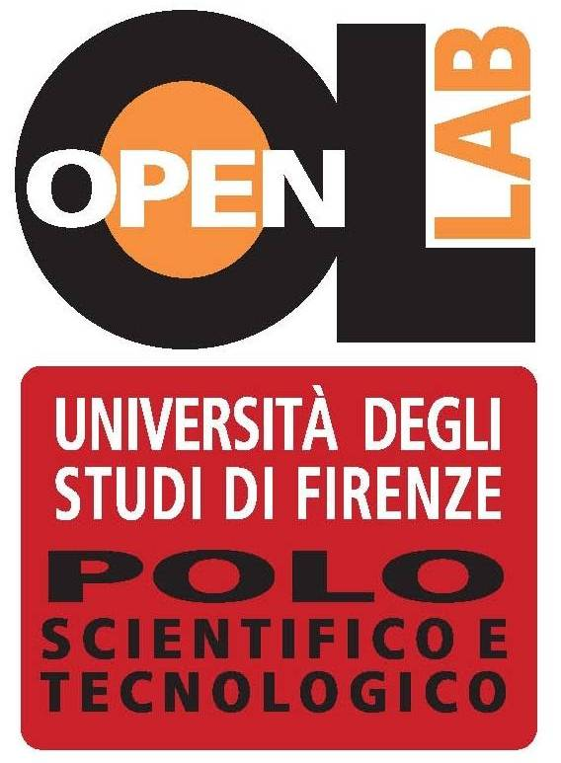



Comunicato stampa n. 1, 11 Marzo 2010

Il Big Bang visto da Firenze
Domenica 14 marzo i laboratori del Polo Scientifico di Sesto Fiorentino si aprono al pubblico in via eccezionale. In programma un emozionante viaggio alle frontiere della ricerca
tra nanotecnologie ed energia pulita, farmaci innovativi e super acceleratori. Tra
le principali attrazioni gli esperimenti subatomici in collaborazione con il Cern di Ginevra

Firenze – Un viaggio affascinante alle frontiere della ricerca: nanotecnologie ed energia pulita, farmaci intelligenti e genetica, bioelettricità e superacceleratori. Domenica 14 marzo, in via eccezionale, i laboratori del Polo Scientifico e Tecnologico di Sesto Fiorentino si aprono al pubblico, bambini compresi. Tra le principali attrazioni: gli esperimenti subatomici sulle forze fondamentali della natura in corso con il Large Hadron Collider (Lhc) del Cern, la super macchina che riprodurrà in provetta la grande esplosione primordiale con l’obiettivo di svelare il mistero della materia e delle origini del cosmo.
Questa spettacolare camera con vista sul Big Bang è l’ultimo prodotto di Firenze Scienza, la serie di mostre ed eventi promossa dall’Ente Cassa di Risparmio. Mentre continuano fino al 9 maggio le quattro esposizioni sul primato scientifico raggiunto dalla città nell’Ottocento (Palazzo Medici Riccardi, Gabinetto di Scienza e Tecnica, Musei di Storia della Scienza e Storia Naturale), Firenze Scienza affronta il sapere del presente e spalanca finestre sul futuro in collaborazione con OpenLab, il servizio della Facoltà di Scienze, che da anni svolge intensa attività divulgativa.
La presentazione del programma fatta stamani dal rettore Alberto Tesi con i presidenti dell’Ente Cassa (Michele Gremigni) e di OpenLab (Roberto Casalbuoni), si è peraltro arricchita di un emozionante collegamento audio-video con Ginevra, dove il Large Hadron Collider (Lhc) è stato appena rimesso in moto dopo una serie di acciacchi sfortunati.
Dalla sala di controllo del Cern ha risposto alle domande dei giornalisti il fisico Guido Tonelli (Università di Pisa), capo della missione Cms (Compact muon solenoid), uno dei quattro principali esperimenti affidati a Lhc. Firenze vi contribuisce con una folta squadra dell’Istituto nazionale di Fisica nucleare (Infn) e del Dipartimento di Fisica guidata da Marco Meschini.
Un acceleratore di particelle opera in verità anche al Polo scientifico nel Laboratorio di Tecniche Nucleari per i Beni Culturali (Labec/Infn). Macchina meno ambiziosa e potente di quella del Cern (appena 3 milioni di electronVolt contro 14 mila miliardi), è tuttavia celebre nel mondo dell’arte e tra gli ambientalisti. Al Labec si analizza infatti l’inquinamento atmosferico e si fanno datazioni col carbonio 14, metodo che definisce la reale età di un’opera per accertarne l’autenticità.
Nel programma di Firenze Scienza Oggi c’è in ogni caso tantissimo da scegliere: energia pulita e fonti biorinnovabili nei laboratori del Cnr, biotecnologie e impatto dei cambiamenti climatici al Dipsa, biodiesel e nanotubi di carbonio a Chimica, elettricità prodotta dai batteri a Biologia, nuova frontiera della ricerca fiorentina. E ancora: farmaci rivoluzionari al Cerm, spettroscopia molecolare al Lens, onde gravitazionali cosmiche e forze fondamentali all’Infn, super microscopi, nanostrutture e danza delle particelle a Fisica, raggi X e alimentazione al Crist.
Per capire e apprezzare tutto ciò una serie di mostre, animazioni multimediali e gli esperti di OpenLab che renderanno comprensibili anche gli argomenti più complessi. Per raggiungere il Polo Scientifico da Firenze è previsto un servizio navetta gratuito (da Piazza S. Marco, lato G. La Pira). Partenze ogni ora tra le 9 e le 16. Ritorno ogni mezz’ora tra le 9,30 e le 18. L’accesso al Polo scientifico è gratuito, l’orario delle visite 10-13 e 14,30-17,30. Per informazioni 055.2346760 e edumsn@unifi.it. Una navetta interna aiuterà a spostarsi comodamente tra dipartimenti e istituti. Nel punto di ristoro menù a prezzi modici (a partire da 6 € con la Card Firenze Scienza).

Ufficio stampa: Catola & Partners, via degli Artisti 15B, 50132 Firenze, 055.5522892, riccardo@catola.com – www.catola.com
